November 1, 2019
Breakfast with BooksSM

The Perfect Thanksgiving

By: Eileen Spinelli

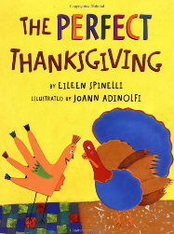

Join us for a light breakfast snack and family reading time!
You’ll get to choose a free book for yourself too!

**Children must come with an adult.**
**Return your completed reading log to pick a prize!**
**Raffle ticket distribution ends when the story begins.**

When: Friday, November 1st at 6:45 a.m.
Where: Tom Williams Elementary School Tiger’s Den

Our next Breakfast with Books is December 6.

This program is sponsored by:

1 de noviembre de 2019
Breakfast with BooksSM

The Perfect Thanksgiving

By: Eileen Spinelli

Comparta con nosotros un aperitivo ligero desayuno y un rato de cuentos literarios con su familia! También podrá escoger un libro gratis para uste!

**Los niños tendrán que ser acompañados por un adulto.**
**¡Regresa el registro (el log) terminado de lecturas y recoge tu premio!**
**La distribución de boletos de rifas termina cuando el cuento comienza.**

Cuándo: El viernes, 1 de noviembre a las 6:45 a.m.
Dónde: Tom Williams Escuela Primaria- Den de Tigre

Nuestro próximo Breakfast with Books es el 6 de deciembre.

Este programa es patrocinado por:

